VÄLKOMMEN TILL HSB BRF STANSTORP I STAFFANSTORP

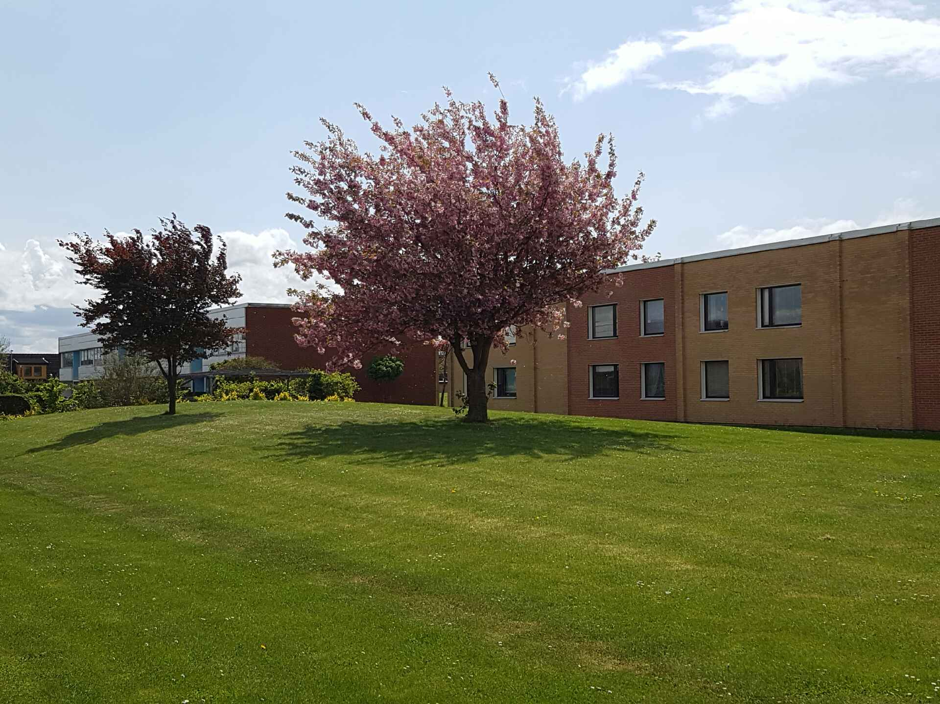

Nu har du blivit medlem i en kooperativ bostadsrättsförening.
Det är något alldeles speciellt med en bostadsrätt i HSB. Tillsammans med dina grannar äger du både hus och kringområde och är alltså delägare i bostadsrättsföreningens alla tillgångar. Som alltid innebär ägandet både rättigheter och skyldigheter. Alla i föreningen förutsätts ta sitt ansvar inte bara för den egna lägenheten utan också för fastigheten som sådan. Kooperation betyder samverkan.
Vi hoppas att du ska engagera dig i de frågor som rör ditt boende och bli en aktiv medlem. I bostadsrättsföreningen råder direkt demokrati. Det är medlemmarna som på föreningsstämman fattar beslut om föreningens angelägenheter. En gång om året hålls ordinarie föreningsstämma och då väljs bland annat styrelse och revisorer.
Varje medlem har en röst och motionsrätt. En medlemsröst per bostadsrätt! Så, bevaka dina intressen, gå på årsstämman!

Om fastigheterna
Föreningens fastigheter består av 20 flerbostadshus och en gemensamhetslokal med byggår 1969-1970. Det finns 240 lägenheter varav 10 med 1 r o k, 100 med
2 r o k och resterande 130 med 3 r o k.
Lägenheterna med ingång B och C har förrådsutrymmen i trapphusen.
Lägenheter med ingång A har sina förrådsutrymmen i de fristående förråden.
Bostadsrättshavare på bottenvåning kan själv få ta hand om skötseln av uteplatsen/täppan i anslutning till lägenheten. Ett avtal/förbindelse ska då undertecknas. Läs vidare i boendepärmen: Uteplatser/täppor: Riktlinjer och regler.

Styrelsen
Namn och info till samtliga ledamöter i styrelsen finns anslaget i varje trapphus.

Vi har en hemsida
Adressen dit är: www.hsb.se/skane/stanstorp

Vår email-adress är
brf.stanstorp@gmail.com

Boendepärm
Med lägenheten följer en boendepärm. (Den finns också att läsa på vår hemsida!)
Här finns viktig information bl.a. om vad du som boende ansvarar för och vad föreningen ansvarar för. Titta alltid i den om du ska renovera! Golvlisterna får man t.ex. absolut inte borra, spika eller skruva i då det kan leda till vattenskador.
Ta också del av föreningens Brandskyddspolicy, som också finns i pärmen.
Taggar
Inpassering till bostadshus, gemensamhetslokal, förrådsutrymmen (gäller boende i ingång A), kretsloppsrum, cykelgarage samt bokning av tvättstuga och festlokal sker med taggar. Till varje lägenhet hör tre taggar. Dessa kvitteras ut personligt. Lämna kvittensen i föreningens brevlåda, Nämndemansgården 21 med uppgifter om det telefonnummer som porttelefonen ska kopplas till. Meddela styrelsen om du tappar bort någon tagg. Detta för att vi ska avaktivera den. Du får mot ersättning köpa en ny tagg.

Postboxar
Finns i varje trapphus. Här lämnas din post. 2 nycklar delas ut till varje postbox. Du ansvarar själv för nycklarna. Namn på postbox och dörr ändras av styrelsen.

Fastighetsskötseln
Köper vi av HSB Skåne.
Fastighetsskötarna har sitt personalrum på Nämndemansgården 21.

Garage, parkeringsplatser, parkeringstillstånd
Till fastigheterna hör 131 garage, som hyrs ut. Kontakta styrelsen
i garagefrågor. Vi har kölistor.
Parkeringsplatser för fordon finns längs Lag- och Rättsvägen. P-tillstånd krävs! Varje bostadsrätt har tilldelats 3 P-tillstånd, eller registrering i APP (2024-03-01) som tillhör lägenheten. Läggs synligt i fordon som parkeras! Skånsk parkering övervakar! Det är inte tillåtet att parkera i rondellerna eller inne på gårdarna.

Internetanslutning
Fr.o.m. 2016-10-03 har vi Kollektivt bredband 5Mbit/s via Sydantenn Tele AB. Om Ni önskar uppgradering till högre hastighet beställer Ni detta via Sydantenn Tele AB och bekostar själv tillägget.

Kabel-TV
Föreningen har via Sydantenn Tele AB ett kollektivt abonnemang. Vi abonnerar på det s.k. BAS-utbudet. Om du önskar andra/fler kanaler får du ordna detta på egen hand genom att köpa tilläggsutbud. Till varje lägenhet hör en digitalbox!

Digitalbox för Kabel-TV Som nämnts i stycket ovan om kabel-TV så hör en digitalbox till varje lägenhet. Ni bör så snart som möjligt efter att lägenheten har övertagits ringa till Sydantenn Tele AB och meddela detta till dem. De för en liggare över innehavare för att ha uppgifterna korrekta i det fall Ni förr eller senare vill komplettera abonnemanget med utökade kanalpaket.
Kretsloppsrum
10 st finns i de yttre garagelängorna. Du kommer in i det närmaste som tillhör husen på din gård och är knutet till dina taggar. Dessutom finns tillgång till det mittersta av kretsloppsrummen i den husrad Du bor. Där finns ett kärl för trädgårdsavfall. Detta speciella kärl töms endast under veckorna 11-47.
Information om sortering finns dels i kretsloppsrummen dels i boendepärmen!

Kompost
Finns längst ner vid Lagvägen invid hus nr 10. Här får endast trädgårdsavfall läggas och naturligtvis bara de boendes. Inga grovsopor här!

El-abonnemang
Du får själv anmäla nytt el-abonnemang till det elbolag som du väljer.

Cykelförråd
Finns i förrådslängorna vid Lag- och Rättsvägen. Du kommer in i ditt eget cykelförråd med hjälp av din tagg.

Festlokal
finns på Nämndemansgården 21. Den kan hyras för festliga tillfällen. Rymmer 30 personer.
Endast boende får hyra lokalen. Ingen andrahandsuthyrning. Hyra 450 kr/dygn.
Du bokar med din tagg på bokningstavlan, eller APP.
Rutiner för att hyra lokalen finns i blankettfacket utanför Kontoret, Nämndemansgården 21.
Du ska fylla i och underteckna ett lokalt hyresavtal och avlämna detta till styrelsen innan lokalen får tas i bruk.

Tvättstugor
Det finns fyra tvättstugor på Nämndemansgården 21. Dessa bokas med din tagg, eller APP, I tvättstuga nr 1 finns det 3 maskiner varav den ena är avsedd för grovtvätt.I tvättstugor nr 2, 3 och 4 finns två maskiner.
Du bokar tvättid i gemensamhetslokalen med hjälp av din tagg.
Endast boende får tvätta sin tvätt. Det är INTE tillåtet att låna ut tvättid!

Försäkring
Du tecknar själv din hemförsäkring. (I föreningens försäkring ingår det så kallade bostadsrättstillägget gällande alla lägenheter!)

Meddela styrelsen skriftligt
om sådana planerade åtgärder i lägenheten, som faller under föreningens underhållsansvar (se din Boendepärm eller på vår hemsida, stadgarna § 37).

Ventilation
Vi har frånluftsventilation.
Ni får inte göra några förändringar i donen som sitter i kök och i badrum/wc.
Springventilerna ovanför fönster i vardagsrum och i sovrum ska hållas öppna. I annat fall fungerar inte ventilationen optimalt.
Egen spisfläkt får absolut inte kopplas till frånluftsventilationen.
Det är endast tillåtet att installera separat kolfilterfläkt.

Värmekälla i badrummet
I badrummet finns som standard en ständig värmekälla/element anslutet till varmvattencirkulationen. Alternativ till elementet är en vattenvärmd handdukstork som är godkänd att kopplas till varmvattencirkulation.
Den får inte stängas av eftersom värmekällan/cirkulation måste fungera året om. En bygling av cirkulationen kan också godkännas.
Golvbrunnsbyte
Vid renovering av badrum/wc ska den gamla ursprungliga golvbrunnen tas bort och ny golvbrunn installeras enligt gällande normer om det inte är så att detta redan har utförts tidigare. Golvbrunnsbytet sker i förekommande fall på föreningens uppdrag och bekostnad av den certifierade VVS-firma som föreningen anlitar. Ni måste alltid tillfråga styrelsen inför planerad renovering!

El
Vi har i största del 1-fas, 230 volt. Finns lgh som lagt in 3-fas.

Diskmaskin
Se till att den installeras korrekt och har en vattenavstängningsfunktion.

Månadsavgiften
Kan med fördel betalas via autogiro. Du hittar blankett i gemensamhetslokalens blankettställ. Det går även utmärkt att ordna detta genom att kontakta HSB Skåne, Lund som administrerar våra månadsavgifter.

Balkonginglasning
Se rutiner i din Boendepärm eller på vår hemsida. Du ansöker om tillstånd för inglasning hos styrelsen och ansöker sedan själv om bygglov hos Staffanstorps Kommun.

Information i varje trapphus I trapphus finns information om lägenhetsnummer, föreningens styrelse m.m.

Välkommen hit till vår gemenskap!

Vänligen: Styrelsen / Brf Stanstorp

